Báo cáo tổng quan về tình hình sử dụng dịch vụ của khách hàng
- Tình hình tổng quan
Ngân hàng cho đến thời điểm báo cáo đã có hơn 113,000 khách hàng trên cả nước, đem lại tổng số tiền lên đến 7,404 tỷ. Tài khoản với số tiền chi trả cho dịch vụ chúng ta lớn nhất từng ghi nhận được là hơn 132 tỷ.
Số tiền trung bình cho mỗi tài khoản là 65 triệu. Trong khi đó số tiền Median (tức là khách đứng ở thứ hạng thứ 50% trong tổng số các khách hàng) có số tiền chỉ 67 nghìn.
- Doanh thu của chúng ta đến chỉ một số ít các khách hàng.
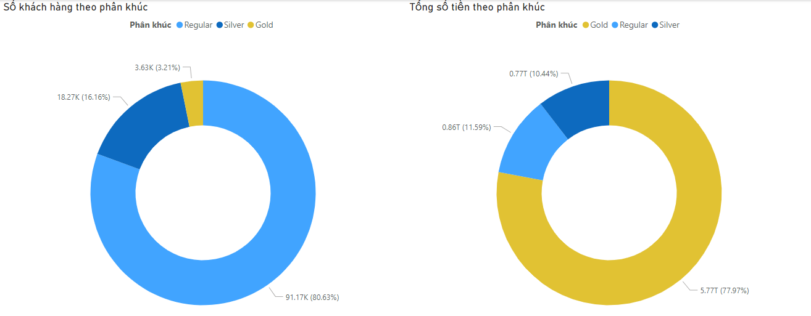
Ngân hàng chúng ta được chia thành 3 phân khúc khách hàng chính là Gold, Sliver, Regular.
Khách hàng Gold chỉ chiếm 3.21% tổng số lượng khách hàng gồm 3.63k người nhưng lại đem đến lượng doanh thu kinh khủng với 5,770 tỷ (chiếm 77.97% tổng doanh thu của ngân hàng)
Tuy số lượng khách hàng Regular gấp 30 lần số lượng khách hàng Gold nhưng lại đem về doanh thu kém gấp 7 lần
- Cần chuyển hoá khách hàng từ phân khúc Regular sang phân khúc khách hàng Sliver hoặc Gold bằng cách làm tăng sự tin tưởng của khách hàng
- Cần thường xuyên chăm sóc khách hàng Sliver và Gold bằng các chương trình ưu đãi, khuyến mãi và upsell lên các dịch vụ cao cấp hơn.
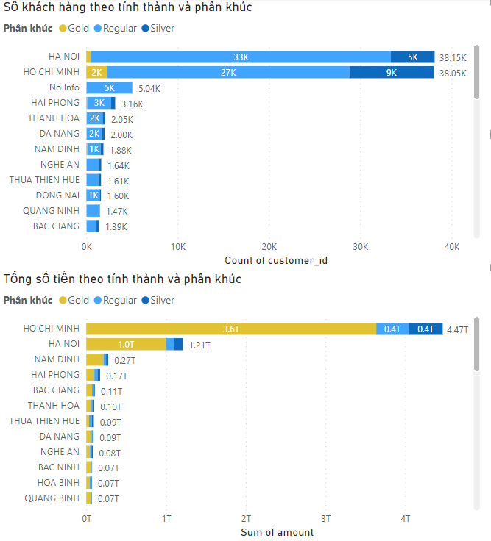
Số lượng khách hàng ở cả Hồ Chí Minh và Hà Nội đều lớn hơn 38k người tuy nhiên doanh thu ở Tp Hồ Chí minh cao gấp 4 lần Hà Nội. Điều dẫn đến sự chênh lệch này là do số khách hàng Gold ở Hà Nội chỉ bằng ¼ Hồ Chí Minh.
Lượng khách hàng tập trung không đồng đều, chủ yếu ở Tp Hồ Chí Minh và thủ đô Hà Nội.
- Nên tập trung vào các tỉnh với lượng tài sản lớn, đặc biệt là thành phố Hồ Chí Minh.
- Ngân hàng nên cân nhắc mở rộng thêm chi nhánh ở các địa phương, nên ưu tiên các địa điểm có số lượng khách hàng cao.
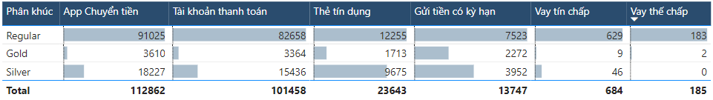
Ghi nhân 112,892 khách hàng của chúng ta đều sử dụng, chiếm khoảng 90% tổng số khách hàng. Trong khi đó số người dùng thẻ tín dụng là 23,643 (chỉ chiếm 20% tổng số khách hàng)
- Mọi người có xu hướng thích sử dụng App chuyển tiền hơn có lẽ bởi khả năng có thể kiểm tra số tiền trong tài khoản
- Bởi vì số người dùng App chuyển tiền rất lơn nên ngân hàng cần luôn đảm bảo hệ thống chuyển tiền online hoạt động trơn tru hơn, đặc biệt trong các dịp lễ.
Số người vay tín chấp cao hơn vay thế chấp
- Mọi người chuộng vay dựa trên thu nhập cá nhân hơn sử dụng tài sản để thế chấp
- Chiến thuật tăng doanh thu 20 % trong quý tiếp theo.
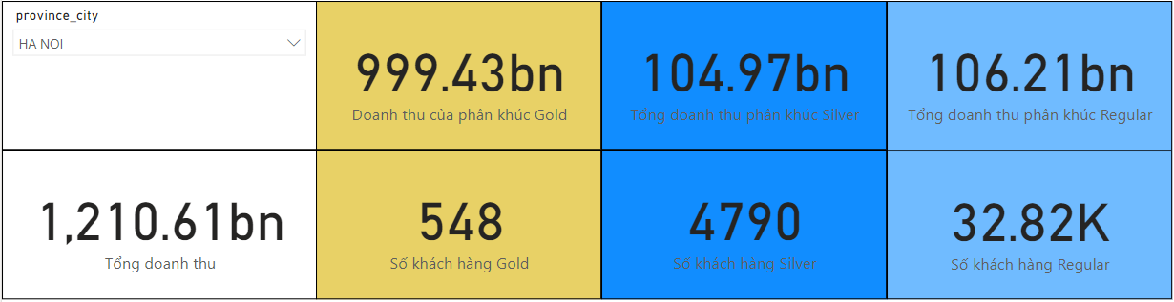
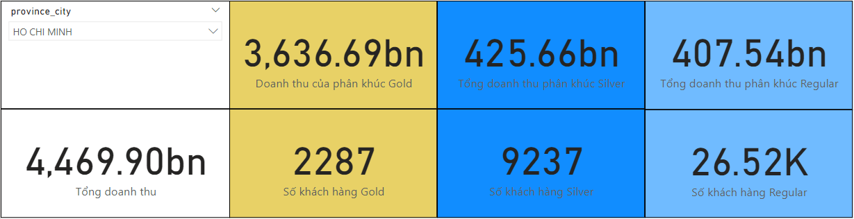
Dựa vào 2 bảng trên thì ta thấy được Doanh thu của Hồ Chí Minh Cao gấp 4 lần Hà Nội không chỉ đến từ những khách hàng phân khúc Gold mà doanh số của các khách hàng còn lại của Hà Nội cũng có khả năng chịu ít hơn 4 lần của Hồ Chí Minh.
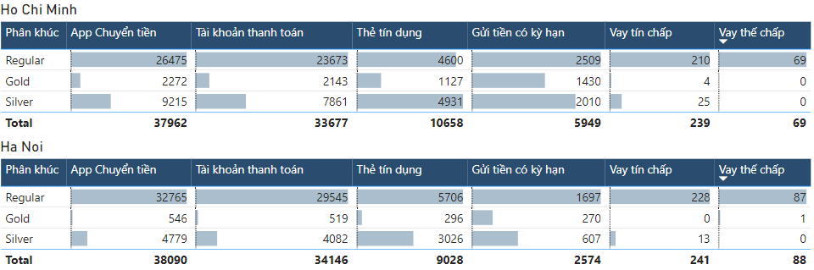
Vay thế chấp và Vay tín chấp có sự chênh lệch nhỏ nghiêng về Hà Nội. Tuy nhiên, gửi tiền có kỳ hạn ở HCM lại cao gấp đôi HN.
- Nên đưa các gói ưu đãi đối với vay tín chấp và vay thế chấp để tăng nhu cầu sử dụng ở 2 dịch vụ này.
- Gửi tiền có kỳ hạn có thể liên quan đến sự chênh lệch doanh thu giữa hai khu vực nên cần chú ý đến dịch vụ này.

